HỌ VÀ TÊN HS: ………………………………………..
LỚP: ……………..
Thời gian: Từ ngày 27/4 đến 02/05/2020
BÀI 41+42: THIÊN NHIÊN TRUNG VÀ NAM MĨ
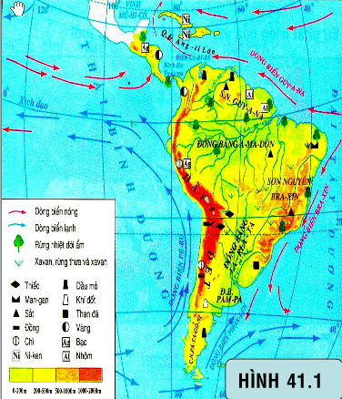
- Khái quát tự nhiên.
?Quan sát hình 41.1 SGK/126 cho biết TRUNG VÀ NAM MĨ tiếp giáp với các biển và đại dương nào.
- Lãnh thổ rộng lớn diện tích 20.5 triệu km² gồm:
- Eo đất Trung Mĩ và quần đảo Ăngti.
- Eo đất Trung Mĩ có phần lớn diện tích là núi và cao nguyên, có nhiều núi lửa đang hoạt động
- Quần đảo Ang-ti :là vòng cung đảo, địa hình núi, cao nguyên, các đồng bằng rộng ở ven biển.
- Khu vực Nam Mĩ.
- Cấu trúc địa hình Nam Mĩ gồm 3 phần:
+Hệ thống núi An-đét ở phía Tây là hệ thống núi cao và đồ sộ nhất Châu Mĩ.
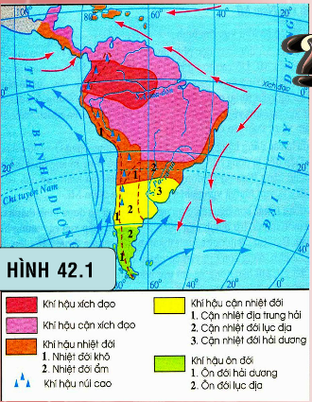
+Đồng bằng ở trung tâm gồm nhiều đồng bằng lớn nhất là đồng bằng A-ma-zôn đây là đồng bằng phẳng và rộng nhất thế giới.
+Các sơn nguyên ở phía Đông:Sơn nguyên Guy Ana, Bra xin.
- Sự phân hóa tự nhiên.
- Khí hậu
?Quan sát hình 42.1 sgk/129 cho biết trung và nam mĩ có các kiểu khí hậu nào
- Khí hậu phong phú và đa dạng, có gần đầy đủ các kiểu khí hậu trên trái đất. Trong đó khí hậu xích đạo và cận xích đạo chiếm diện tích lớn Do đặc điểm vị trí và địa hình.
- Khí hậu có sự phân hóa từ Bắc-Nam, từ Tây-Đôngvà từ thấp lên cao.
- Các đặc điểm khác của môi trường tự nhiên:
- Cảnh quan tự nhiên: Đa dạng, phong phú, phân hóa từ Bắc xuống Nam, từ thấp lên cao do sự phân hóa của khí hậu.
- Rừng xích đạo điển hình nhất trên thế giới bao phủ đồng bằng A-ma-zôn.
- Rừng thưa và Xa van phát triển ở vùng trung tâm và phía Tây sơn nguyên Braxin.
- Thảo nguyên khô phát triển trên cao nguyên phía đông dãy An-đét.
- Hoang mạc hình thành ở ven biển phía tây An-đét .
- CÂU HỎI.
- Câu 1: Trình bày các kiểm môi trường chính của trung và Nam Mĩ?
- Câu 2: Nêu đặc điểm địa hình lục địa Nam Mĩ?

